育部104年紫錐花運動寒假反毒學習單
國小中年級版

親愛的家長與同學：
愛的叮嚀

親愛的家長：因為國小學生對反毒的認知有限，所以特別請家長導讀後，引導孩子回答問題，並與孩子一同學習，共同完成本學習單。
寒假即將來臨，在同學滿心期盼假期到來的同時，也可能是毒品勢力乘隙而入的危險時機，拒絕毒品的誘惑與侵害，需要家長與同學們一起合作，共同打贏這場反毒戰役。
根據統計資料發現，「好奇」與「無知」是青少年吸毒的主要原因，而藥頭常散播不正確的資訊（例如：這個藥不會上癮，試試看，不喜歡就別用等說詞），誘惑好奇心強的青少年或小朋友使用毒品，其實，毒品都具有成癮性，對於使用者的心智與身體會造成極大的傷害（例如：腦神經受損、智力退化、肢體不協調、心臟機能受損、膀胱纖維化而需終生包尿布或洗腎等）。有心人士會以青少年犯罪刑責較輕來誤導、唆使、引誘無知學生進行吸食毒品、販賣毒品等犯罪行為。事實上，在毒品危害防制條例及少年事件處理法中，對於未成年之犯罪均訂有相關的刑責。法律上的處罰是最後一道防線，我們應該在寒假期間保持規律的作息，並從事正當的休閒活動，以健康反毒行動來愛護自己與親愛的家人，現在就請搭乘「反毒列車」，加入為愛拒毒之旅，出發GO！

【反毒劇場】
請根據以下情境描述，回答相關問題：
~~拒絕金錢的誘惑~~
鄰居大哥哥告訴古錐寒假時有一個賺錢的機會…
大哥哥說：「工作很輕鬆又簡單，當有人要買東西的時候，只要幫忙跑腿就可以賺到很多錢，有沒有興趣?」
古錐問：「送什麼東西?看起來怪怪的。」
這時，古錐看著大哥哥手上的東西，心裡想著…
（ ）01.如果你是古錐，你應該怎麼想較為正確？
（A）只要跑腿就能賺很多錢，應該要懷疑有問題
（B）協助大哥哥販賣不明物品有可能違法，所以我要堅定拒絕
（C）這個東西怪怪的，所以我應該立即告訴家長或老師
（D）以上皆是
（ ）02.如果這包不明物品可能是毒品，你是古錐應該怎麼做？
（A）大家都是好鄰居，應該要幫忙大哥哥
（B）告訴家長或私下告訴老師、警察，避免其他人受害
（C）先跟大哥哥拿一包回家試試看
（D）拿一包向同學炫耀
（ ）03.如果有人為了賺零用錢而幫忙跑腿轉送毒品，他最有可能觸犯毒品危害防制條例哪條罪名？
（A）轉讓毒品
（B）製造毒品
（C）運輸毒品
（D）施用毒品
（ ）04.如果古錐想要了解毒品危害的相關知識，除了跟家人討論外，他還可以從哪裡獲得資訊呢?
（A）學校師長
（B）撥打戒毒成功專線電話0800-770-885
（C）教育部紫錐花運動網站(網址：http://enc.moe.edu.tw/)
（D）以上皆是
（ ）05.你會建議古錐在寒假期間可以採取哪些行動來反毒？
（A）從事正當休閒活動
（B）避免出入不良場所
（C）千萬不要以身試毒
（D）以上皆是
~~好奇的危機~~
小皮和好朋友大寶每天下午都會在社區公園裡玩滑板，有時會遇見冰壩王，但有一陣子，冰壩王都沒出現，就在大家紛紛討論的時候，冰壩王突然在公園出現了，眼神恍惚並跟大家炫耀說自己有一包很酷的東西，免費要跟大家分享。
（ ）01.如果你是小皮，你應該怎麼想較為正確？
（A）不明的東西，吃了可能會傷害身體
（B）不明的東西，吃了可能會讓愛你的同學、朋友擔心
（C）不明的東西，吃了可能會讓師長及家人傷心
（D）以上皆是
（ ）02.冰壩王拿著不明的東西要分享給小皮與大寶，他們應該怎麼做才對?
（A）直接拒絕並找個理由迅速離開
（B）既然免費，就試試看好了
（C）把它送給別的同學一起使用
（D）先拿回家想一想再做決定
（ ）03.小皮想要勸說冰壩王不要用，因為那些東西可能是毒品。以下何者是說明使用毒品危害的正確描述？
（A）吸毒會傷害身體健康，但只試一次應該沒關係
（B）吸毒會導致身體疾病，也會影響生活與學習
（C）我年紀還小，所以吸毒對身體的傷害較輕
（D）吸毒不會影響身體健康
( )04.如果那個不明的東西是毒品，當冰壩王邀你一起使用時，你應該如何拒絕他？
（A）找個理由立即離開現場，並向家長或老師報告
（B）告訴他我不吸毒，勸他也別用
（C）告訴他吸毒是違法行為，並堅定拒絕使用
（D）以上皆是
（ ）05.如果你是大寶，你應該怎麼協助冰壩王？
（A）叫冰壩王遠離提供毒品的朋友，並建議他向學校師長尋求協助
（B）毒品會危害身體健康，叫冰壩王也不要用
（C）私下告訴老師並請老師協助冰壩王
（D）以上皆是

【健康行動家】
我是個健康的小學生，我願意以實際行動來反毒：
(請在以下自己願意做到的健康行動空格內打「」)
從事正當休閒活動：例如聽音樂、閱讀、下棋、打球等。
避免出入不良場所：例如：電動玩具店、網咖、夜店……場所。
提高警覺確保安全：陌生場所中，不要隨意接受他人送的飲料或不明藥物。
千萬不要以身試毒：切勿自認為「意志過人」、「絕不會上癮」而去嘗試吸毒。
愛的留言板
親愛的家長：您的陪伴與參與，讓孩子遠離毒品危害，就是「為愛拒毒」最佳的表現，請陪孩子寫下您對孩子「反毒的叮嚀」：

學生年級： 班級： 座號： 姓名： 家長簽名：
【相關資訊可參考紫錐花運動官方網站：http://enc.moe.edu.tw/】
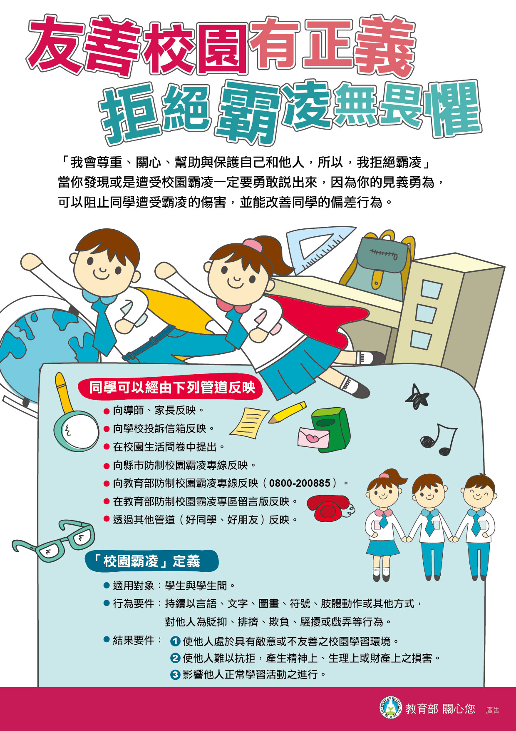
--教育部、地方政府、學校關心你的健康與成長。--

